# Labo4

## Figure 3

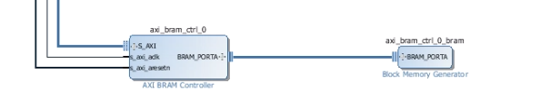

## Figure 4

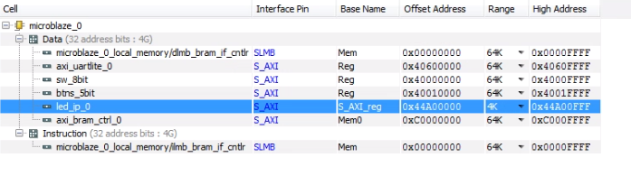

## Figure 5

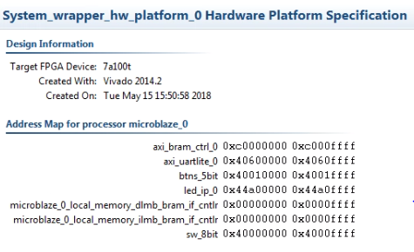

## Figure 6: description of all sections

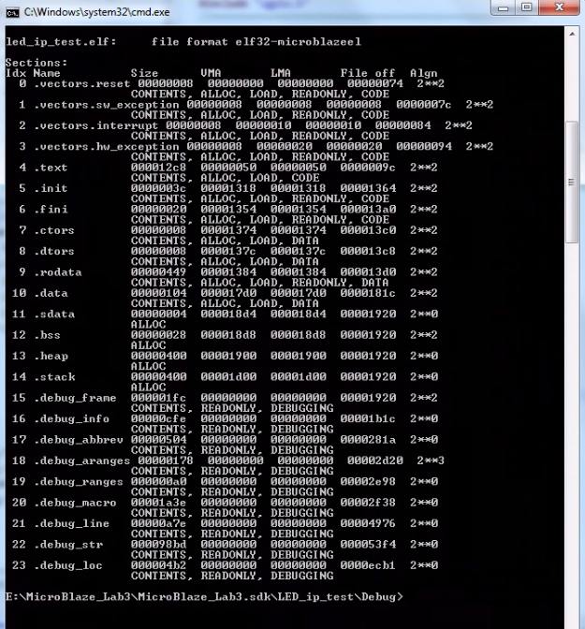

## Figure 8

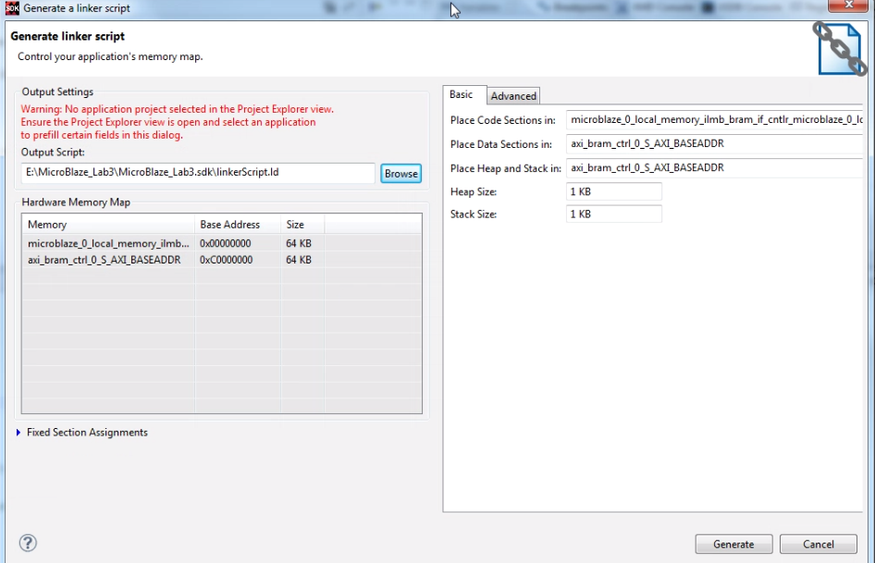

## Vragen:

### 5-2-4:

De heap en de stack zijn groter geworden.

### 5-2-5:

Er is meer data geheugen waardoor het meer tijd nodig heeft om de data weg te schrijven.